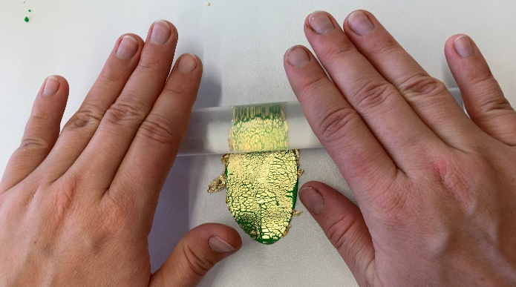
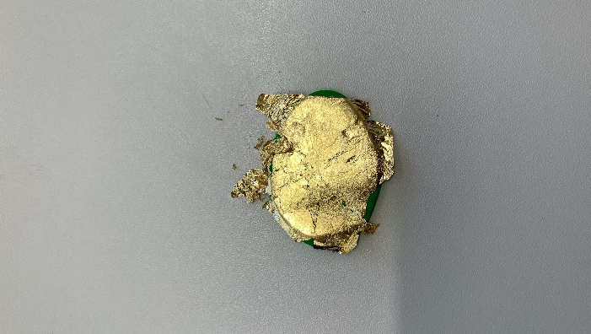
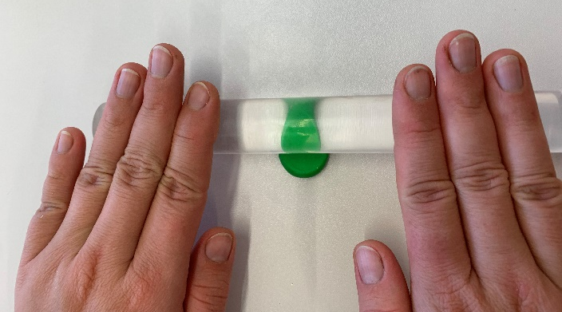
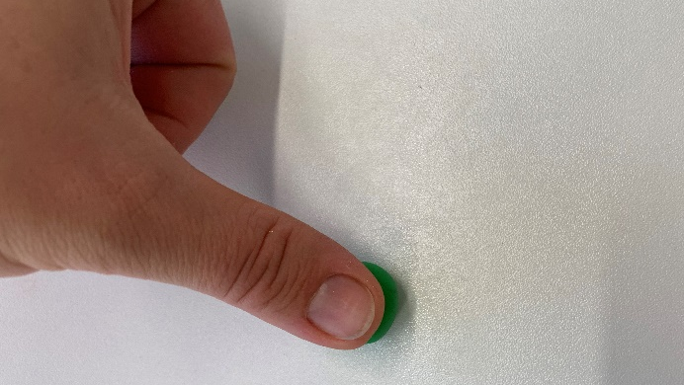
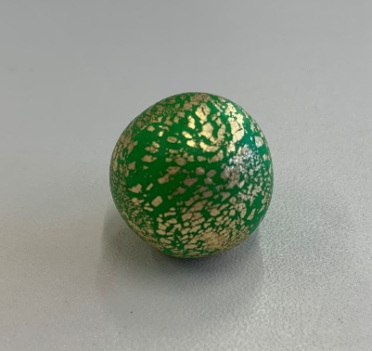
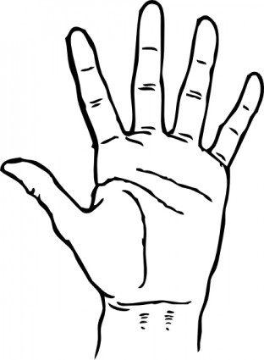

- Wälze die Platte nun dünn.
- Drehe die Platte um die Folienseite sieht nach unten.
4. Bedecke die Platte mit Folie.

Du benötigst: - eine Scheibe vorbereitetes Fimo
- Folien-Flocken

3. Wälze mit dem Acryroller eine
dicke Platte aus.
- Forme aus dem Fimo eine Kugel.
- Drücke die Kugel platt.
©Johanna Rutz
Anleitung zum Gestalten vom
Metall-Muster (2)

+
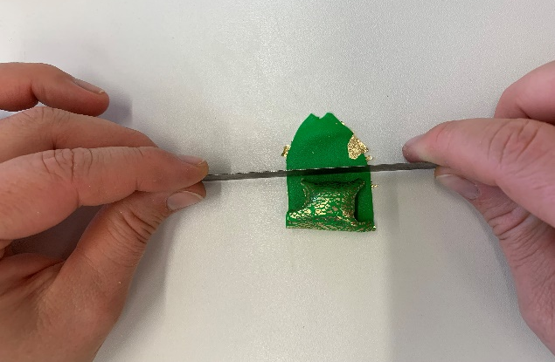
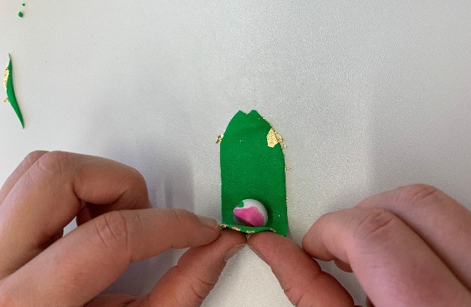
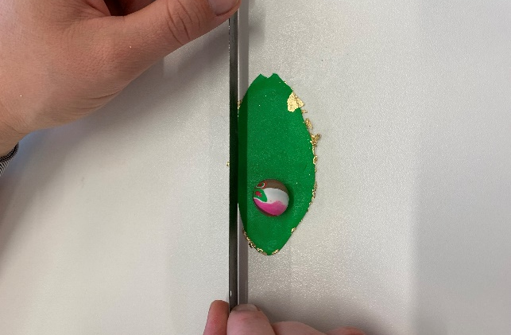
9. Fimo-Platte um die Kugel rollen.
10. Schneide überstehendes Fimo ab.
7. Forme aus Fimo-Resten eine
Kugel.
8. Schneide links, rechts und
unten das Fimo gerade ab.

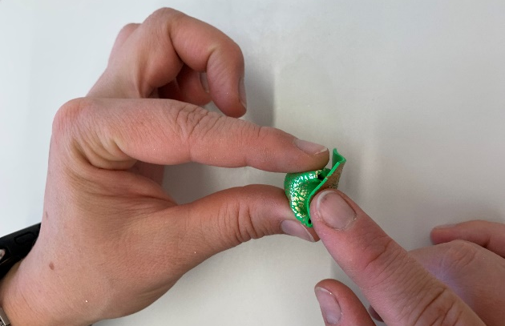
11. Drücke das überstehende Fimo
an die Kugel.

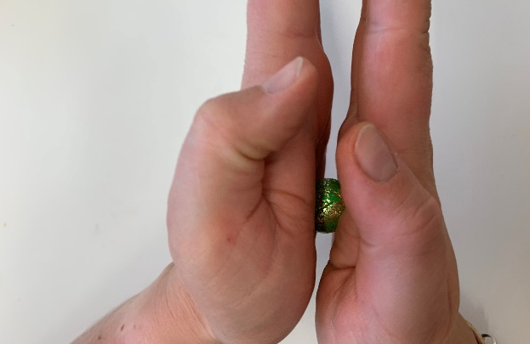

12. Rolle die Kugel in der Hand, bis
die Oberfläche glatt ist.
13. Loche die Kugel zur Perle.

